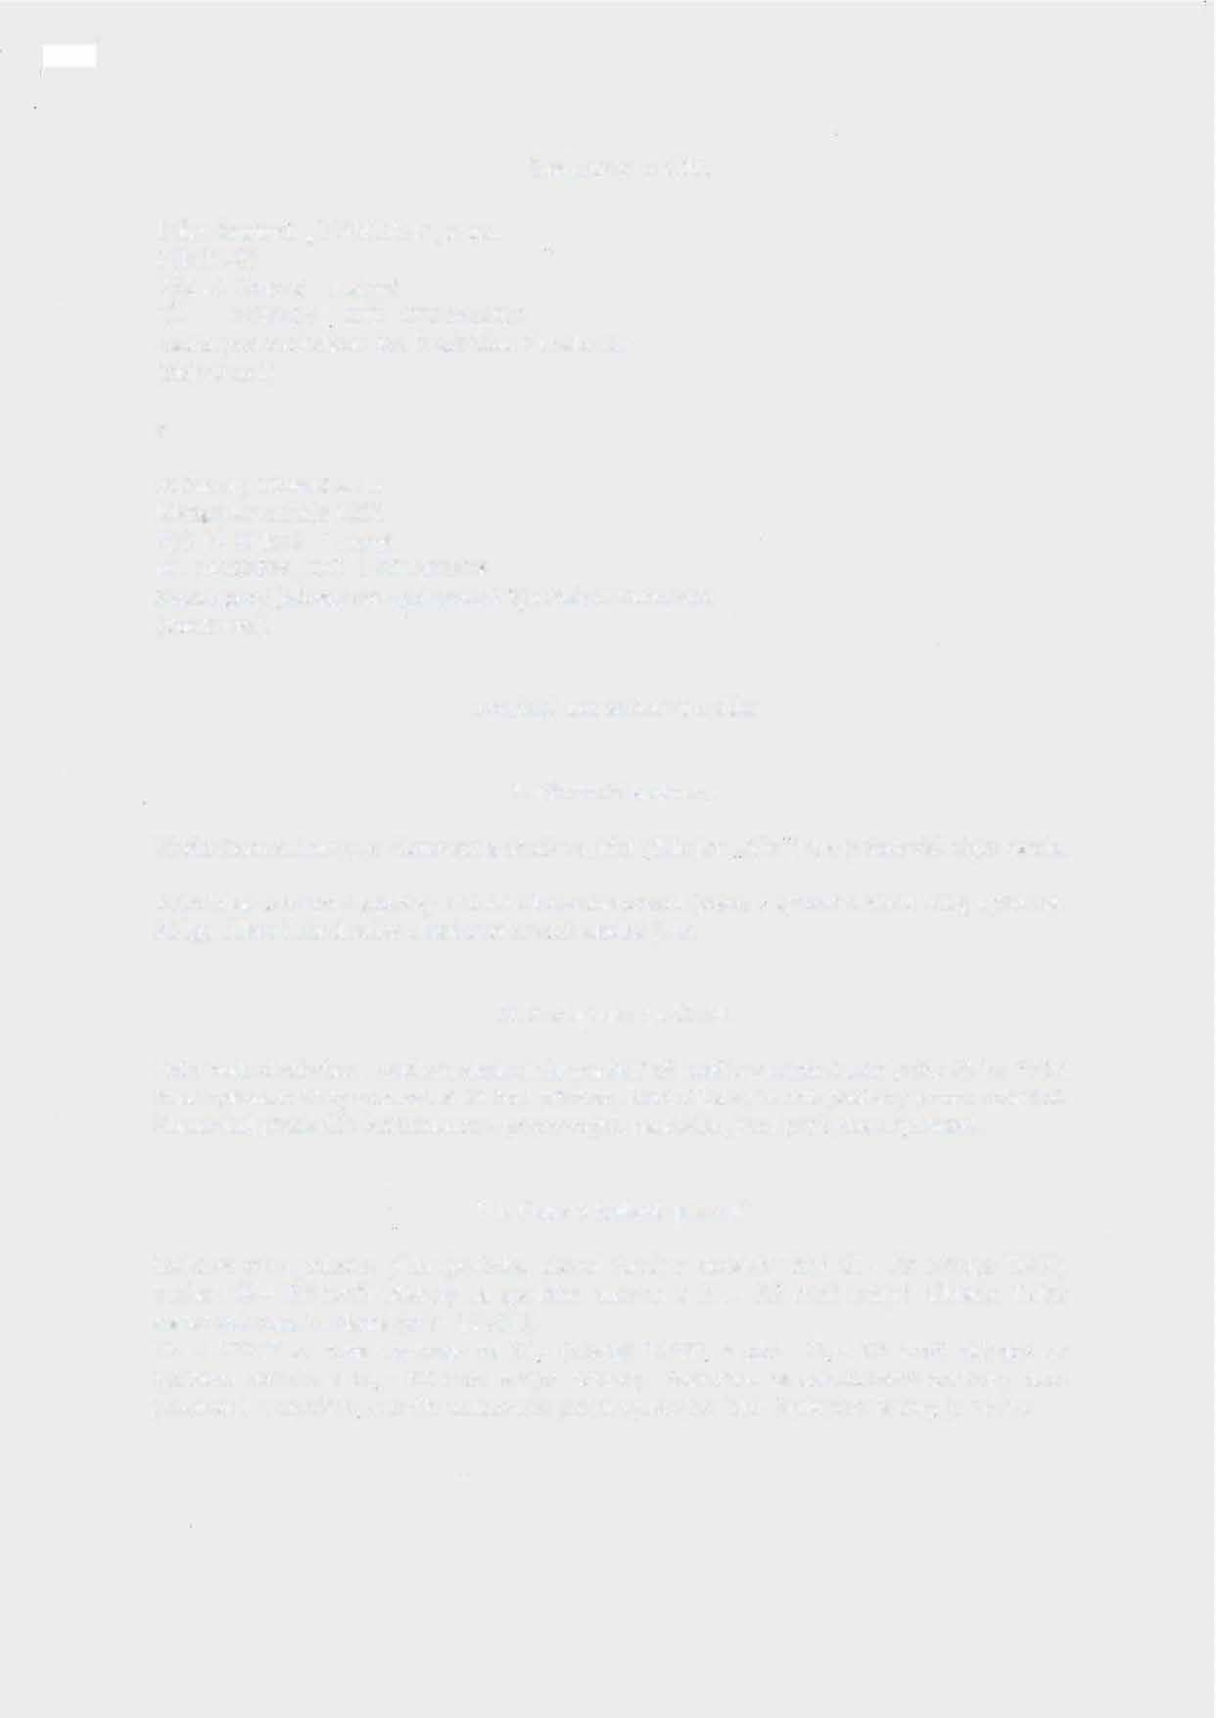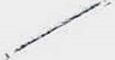

**Dům Seniorů „POHODA", o.p.s.**

Mládí 725

735 14

Orlová-

Lutyně

**Smlouva o dílo**

IČ:

25852051

. DIČ:

CZ25852051

Zastoupen ředitelkou: Bc. Naděždou Kubalovou

(

objednatel)

a

**K Group Orlová s.r.o.**

Masarykova třída 1002

735 14

Orlová - Lutyně

IČ: 04362829, DIČ: CZ04362829

Zastoupený jednatelem společnosti: Gabrielou Kuncovou

(

zhotovitel)

uzavírají tuto smlouvu o dílo:

**I.**

**Předmět smlouvy**

Předmětem smlouvy je zhotovení a dodávka jídel (dále jen „dílo·') dle požadavků objednatele.

Jídlo bude složeno z polévky 350 ml a hlavního chodu (maso v syrovém stavu I OOg a příloha

200g)

. Hlavní chod může obsahovat rovněž sladká jídla.

**II.**

**Podmínky dodávek**

Jídlo bude dodáváno vozidlem zhotovitele pondělí až neděle v minimálním počtu 25 ks. Počet

bude upřesněn vždy minimálně 24 hod. předem. Jídelní lístky budou posílány jednou měsíčně.

Zhotovitel předá dílo každodenně v přepravných nádobách, jenž poskytne objednatel.

**III.**

**Cena a způsob placení**

Celková

cena jednoho jídla (polévka, hlavní chod) a dodávky činí 61,-

Kč (včetně DPH),

z

toho: 40,--

Kč tvoří náklady na spotřebu surovin a 21,--

Kč tvoří režijní náklady. Takto

stanovená cena je platná do 31.12.2016.

Od

1.1.2017

se cena upravuje na

64.-

(

včetně

DPH). z toho:

43.--

Kč tvoří náklady

na

spotřebu

surovin a 21.--

Kč tvoří režijní náklady. Fakturace za uskutečněné dodávky bude

probíhat 1 x měsíčně. a to dle skutečného počtu vydaných jídel. Splatnost faktur

y

je 14 dní.

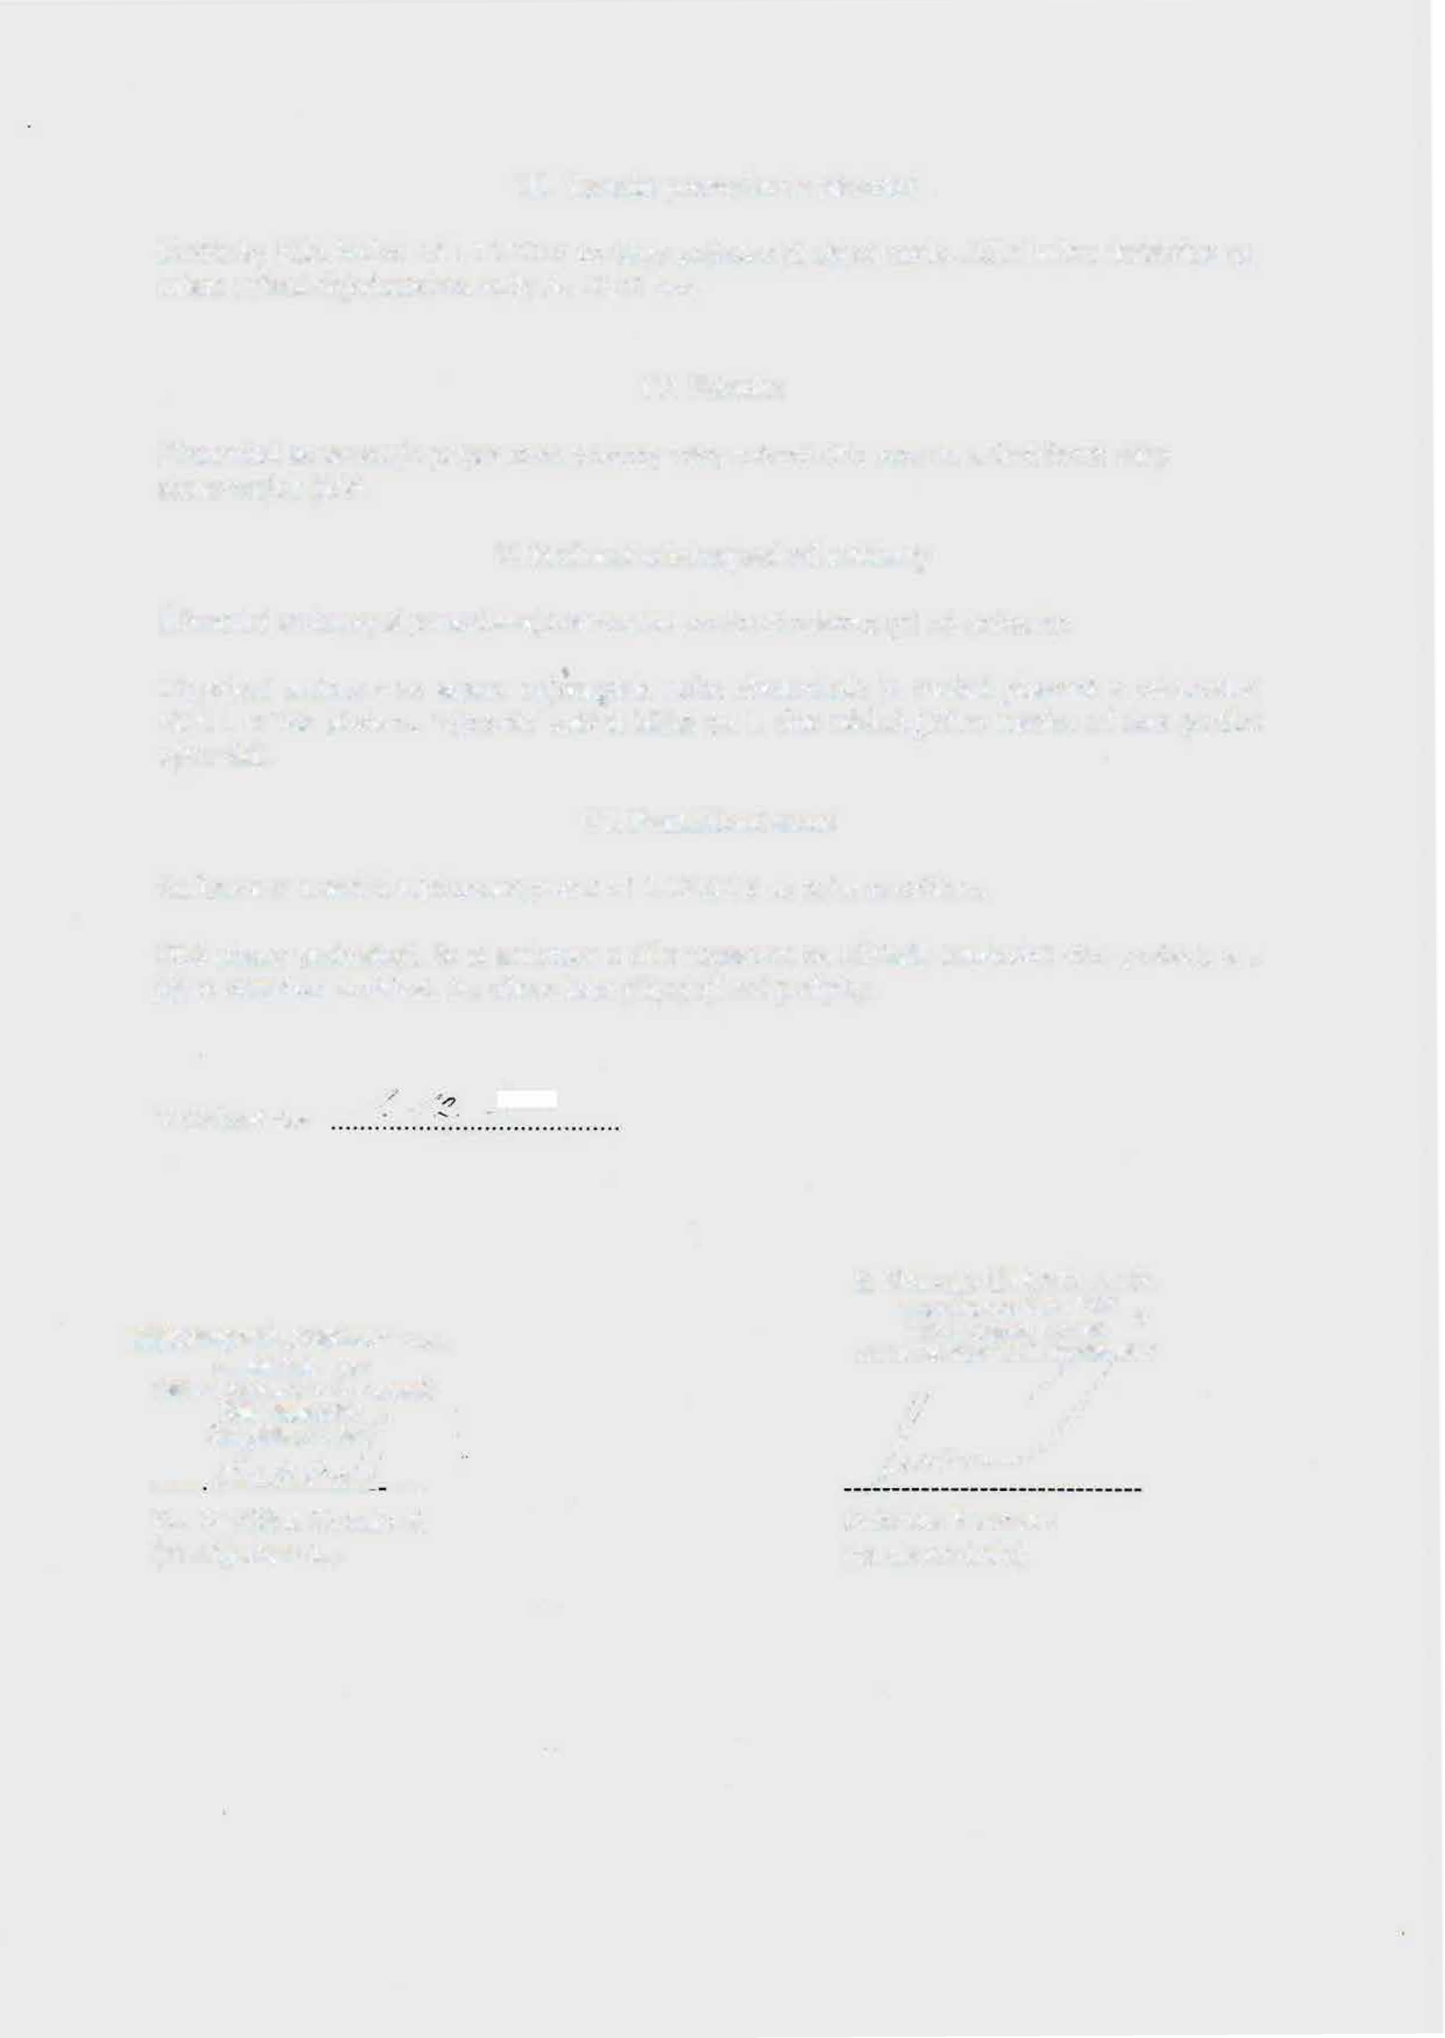

**III.**

**Termín**

**provedení**

**a**

**předání**

Dodávky

jídel

budou

od

1.12.2016

do

doby

požadavků

objednatele.

Jídla

budou

dodávána

na

místo

určení

objednatelem

vždy

do

10.30

hod.

**IV.**

**Záruka**

Zhotovitel

se

zavazuje

připravovat

pokrmy

vždy

z

čerstvých

surovin

a

dodržovat

váhy

stanovených

jídel.

**V.**

**Možnost**

**odstoupení**

**od**

**smlouvy**

Účastníci

smlouvy

si

ponechávají

otevřenou

možnost

odstoupení

od

smlouvy

.

Ukončení

smlouvy

ze

strany

objednatele

nebo

zhotovitele

je

možné

písemně

a minimálně

však

1

měsíc

předem.

Výpověď

začíná

běžet

od

1

.

dne

následujícího

měsíce

od

data

podání

výpovědi.

**VI.**

**Prohlášení**

**stran**

Smlouva

se

uzavírá

s

účinností

plnění

od

1.12.2016

na

dobu

neurčitou.

Obě

strany

prohlašují,

že

si

smlouvu

o

dílo

sepsanou

na

základě

svobodné

vůle

přečetly

a

s

jejím

obsahem

souhlasí.

Na

důkaz

toho

připojují

své

podpisy.

V

Orlové

dne

_____

/

----

(

za o

bjednatele)

(

za

zhotovitele)

1.12.2016